- 登录页面
Step1: 输入账号（手机号）＜密码
Step2: 勾选记住手机号（不勾选每次进入APP都需重新输入账号密码登录）
Step3: 点击登录

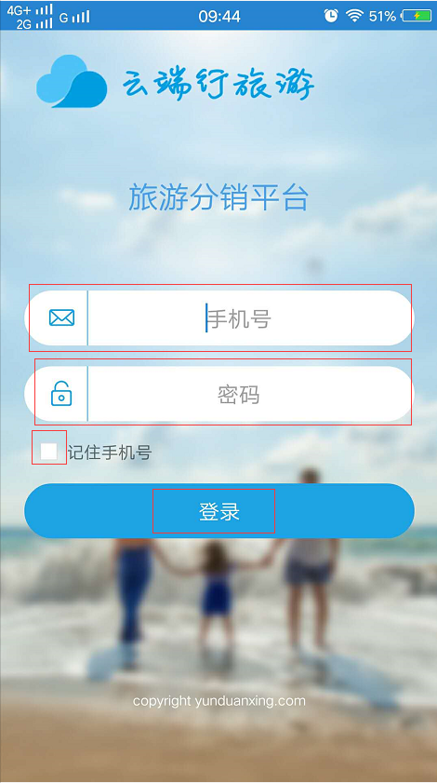
- 商品页面（供应商无法正常使用此功能）
Step1: 点击图中标“1”的产品标题栏可查看整个商品的详情。
Step2: 点击图中标“2”的购买可跳转至购买页面。
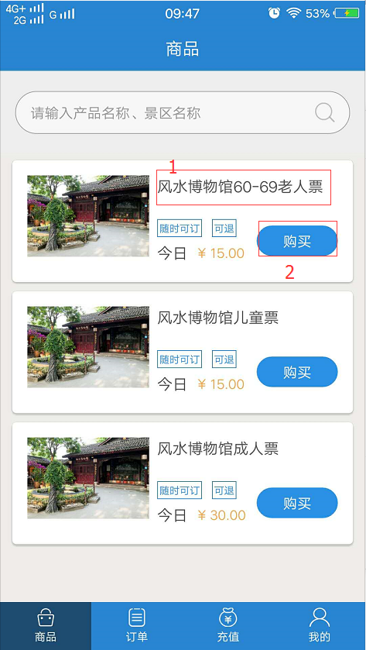

2.1 商品详情页
Step1: 点击上图中标“1”的产品标题栏后上下滑动手机屏幕查看整个商品的详情。
Step2:点击页面底部的立即购买可跳转至购买页面
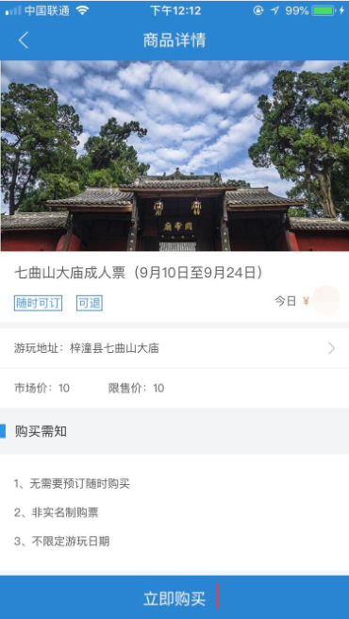
2.2 商品购买页
Step1: 选择游玩日期＜输入购买数量＜存在取票人信息处输入出游人姓名、手机号、身份证号
Step2:点击确认下单＜页面会弹出下单成功的信息提示（如提示下单失败请按照提示消息修改下单信息）
温馨提示：非实名制产品仍需提供身份证号码。实名制产品需要一张票提供一个身份证号码。
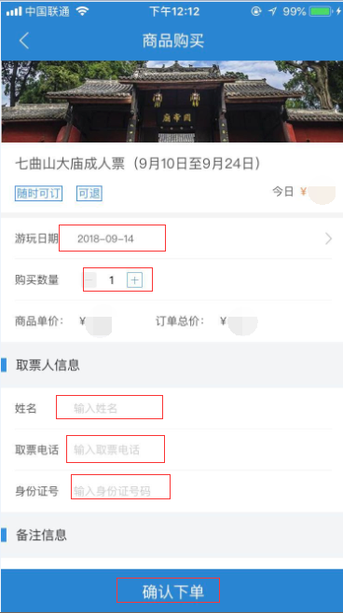
- 订单（供应商无法正常使用此功能）
Step1: 信息输入框中输入查询订单的姓名/手机号/电子码（客人消费码）/订单号【选其中一个即可】
Step2:点击图中“1”的红框可跳转至订单详情页面和订单操作页面。手机页面上下滑动可查看订单的具体信息。点击底部的“重新发码”“退款”后可对订单进行相应的重新发码或者退款操作
Step3：点击图中“2”的继续购买可跳转至2.2的产品购买页面

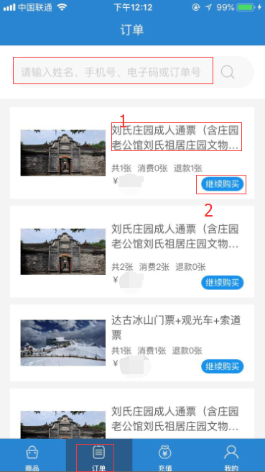
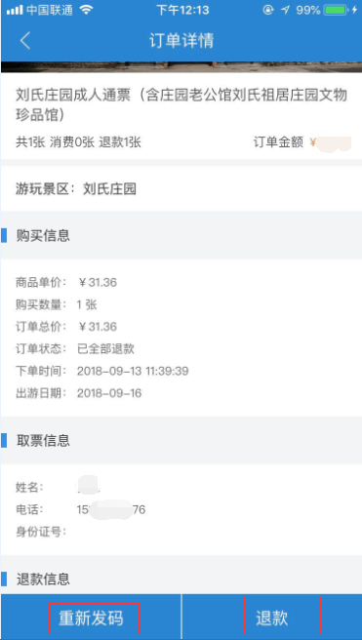
- 在线充值
Step1: 点击充值
Step2：选择充值金额/其他金额输入充值金额
Step3：选择支付方式微信支付/支付宝支付
Step4：点击确认支付后再跳转的支付页面进行付款操作。
温馨提示：1.其他金额输入的金额必须是“10的倍数”
2.账户实际充值金额=实际付款金额*6‰（支付宝/微信转账手续费）
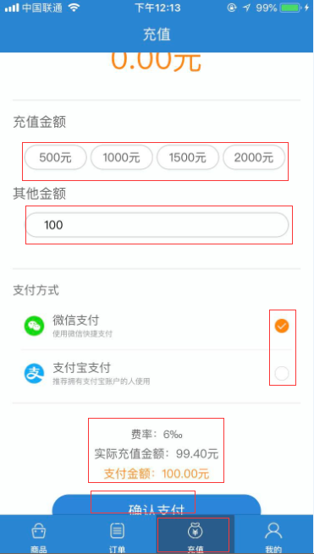
- 个人中心
5.1 查码：点击查码＜输入客人短信中的验证码＜点击核销（分销商无法正常使用此功能）
5.2修改密码：可自行修改登录账号的密码
5.3退出系统：退出当前登录账号
5.4充值记录：可查看在线充值的明细。
